EXKURZE V BLATENSKÉM MUZEU
18. 10. 2019 - VI. A
Práce historiků je náročná, ale velmi zajímavá. Přesvědčili se o tom během své návštěvy blatenského muzea i žáci VI. A.
Mgr. Chlebec si pro nás opět připravil interaktivní program, v němž si mohli všichni alespoň na chvíli práci historika zkusit. Pětičlenné skupiny dostávaly postupně tři praktické úkoly, s nimiž se ne vždy zcela úspěšně vypořádaly.
Prvním úkolem bylo popsat několika slovy keramickou nádobu tak, aby ji poznala alespoň jedna skupina, ale zároveň ne všechny, a samozřejmě současně uhádnout co nejvíce popisovaných předmětů. Vítězné družstvo pak získalo zaslouženou odměnu.
Pracovník muzea musí dokázat na základě velmi stručných informací nalézt ve sbírkách ten správný předmět a to byl další z úkolů.
Asi nejobtížnější pro všechny byl poslední úkol. V krátkém rozhovoru s panem Chlebcem, coby redaktorem Radia Blatná, měli zástupci skupin, kteří se na chvíli stali úspěšnými archeology, popsat svůj objev a sdělit, v čem spočívá výjimečnost tohoto nálezu.
Cílem návštěvy muzea bylo seznámit žáky s prací historika a to se určitě povedlo.
Žáci hodnotili exkurzi formou odpovědí na otázky v dotazníku.
- Co jsi očekával/a od návštěvy muzea?
Že budeme dělat dobrodružné úkol. Že bude zábavná a zajímavá.
- Splnila exkurze tvoje očekávání?
Ano, byla zábavná a taky trochu naučná. Jenom trochu.
- Co tě nejvíc zaujalo?
Hádání, co je to za vázu. Práce archeologa. Jak jsme byli v „rádiu“.
- Co považuješ zajímavé na práci historika?
Hledat mince. Zjišťuje, co se v minulosti stalo. Že o tom ví všechno.
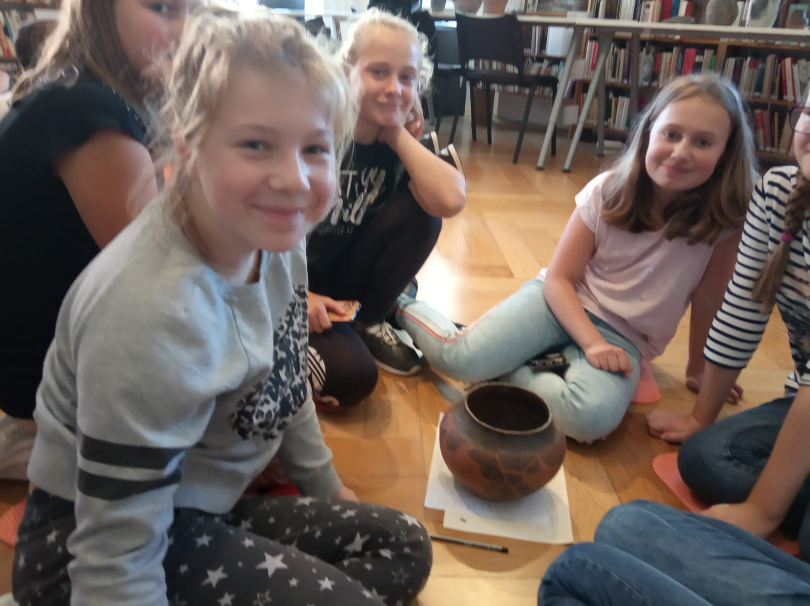

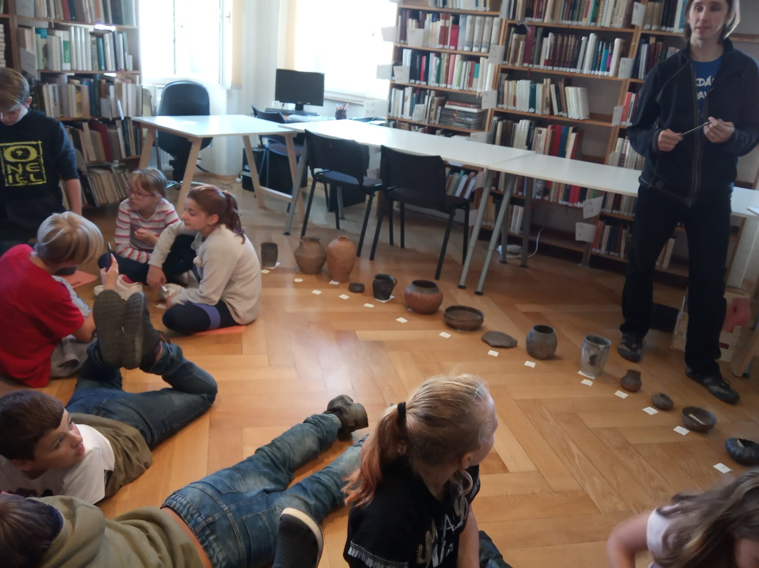

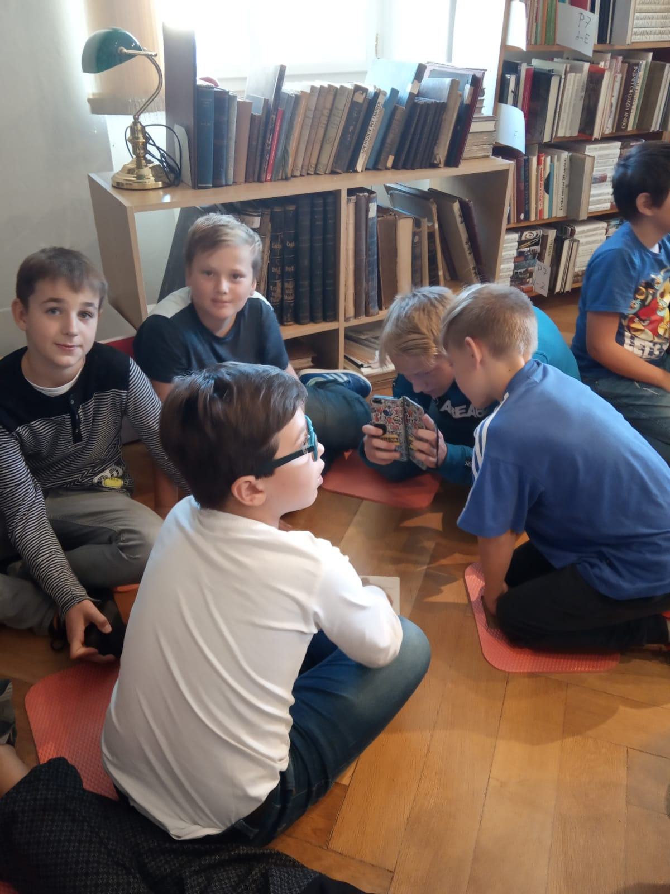

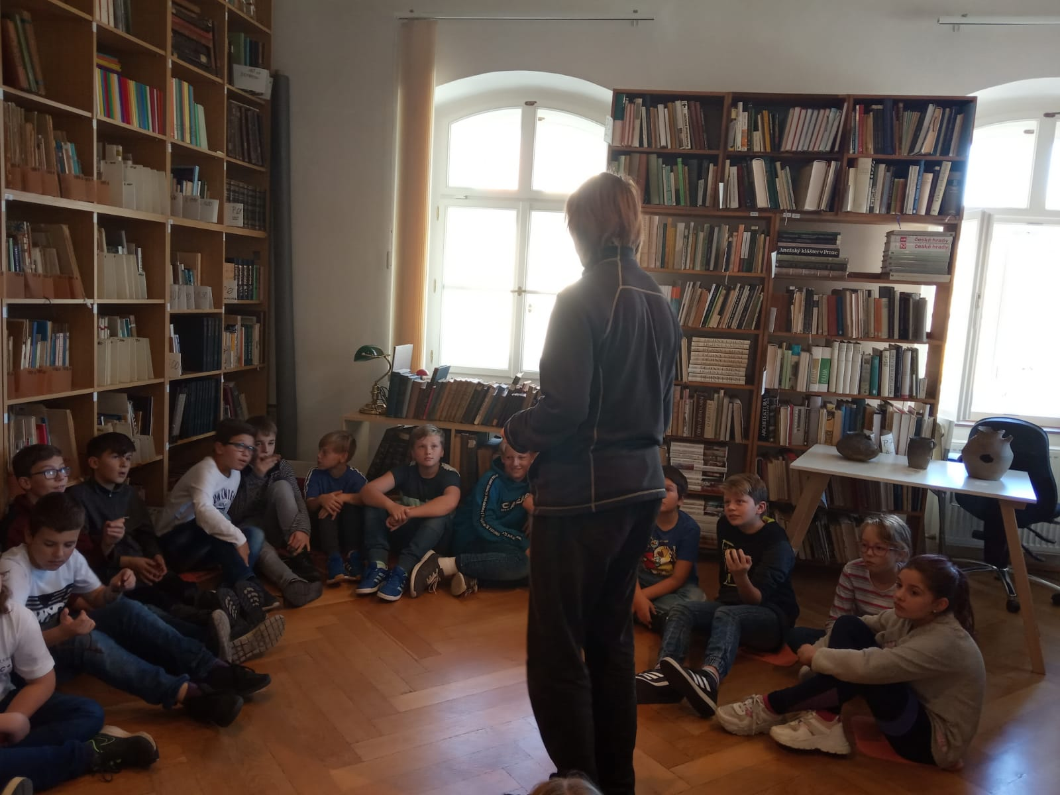

Mgr. Hana Kubíková

